**Universidad de San Carlos de Guatemala**

**Centro Universitario de Occidente**

**División de Ciencias de la Ingeniería**

**Curso: Mecanice Analítica 2**

**Ing. Luis Fernando Velásquez Pérez**

**Movimiento Plano General**

**Integrantes:**

**Heidy Margarita Carrillo Méndez 201830011**

**Juan Luis Crisóstomo Cal 202330035**

**Marlon Ivan Carreto Rivera 201230088**

**Introducción**

El movimiento plano general combina traslación y rotación de un cuerpo rígido en un solo plano​. Un ejemplo cotidiano es una rueda que rueda por el suelo: simultáneamente se traslada y gira​. En este contexto se enmarca el estudio de los engranajes planetarios, un tipo de tren epicicloidal muy usado en transmisiones automáticas por su alta eficiencia y múltiples relaciones de velocidad​es.Un sistema de engranajes planetarios consisten en uno o más engranajes satélites (planetas) que giran alrededor de un engranaje central (sol), todos montados sobre un brazo móvil.

**Objetivos**

* Determinar la velocidad angular de los engranajes planetarios mediante análisis cinemático y simulación.
* Modelar el sistema de engranajes planetarios bajo condiciones dadas.
* Comparar resultados analíticos con datos de simulación.
* Evaluar la precisión del modelo físico y su concordancia con la teoría.

**Mecanismos trabajados**

Se analiza un sistema de engranajes planetarios típico (movimiento plano general). El mecanismo que se analizara es el problema del libro de **Mecánica Vectorial para Ingenieros de Ferdinand P. Beer**

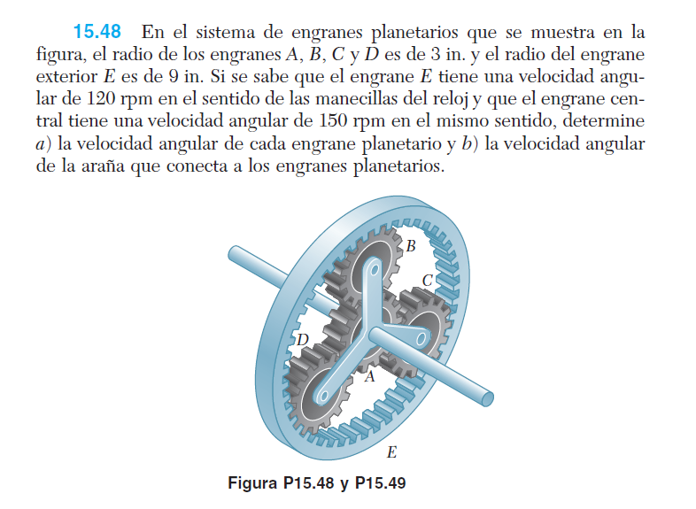

Todos los movimientos son de traslación y rotación en un mismo plano (cinemática del cuerpo rígido en movimiento plano general​). Al fijarse un sentido positivo (por ejemplo, horario +), las velocidades angulares de los cuerpos se determinan por las condiciones de engranaje sin deslizamiento: El sistema planetario de engrane debe cumplir tanto la relación de engrane con el mayor como con la corona. En consecuencia, se emplean las fórmulas de relaciones de transmisión epicicloidales conocidas para engranajes externos e internos​, aplicables a este mecanismo. Así también que en el montaje de cada engranaje está rígidamente conectado a la araña, de modo que al girar la araña, todos los sistemas de engranes rotan simultáneamente con ella, además giran sobre sus propios ejes por el engranaje central y la corona.

**Resultados analíticos**

El problema se resuelve paso a paso usando principios de **cinemática de engranajes planetarios**. Dado que ya conocemos los radios y velocidades angulares de dos engranes, podemos usar relaciones de velocidades relativas para encontrar las incógnitas.

**Datos del problema:**

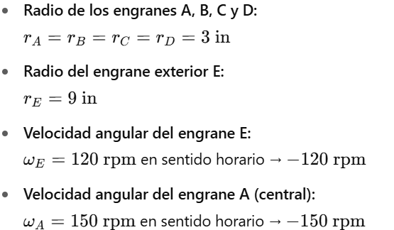

1. **Velocidad angular del engrane planetario**

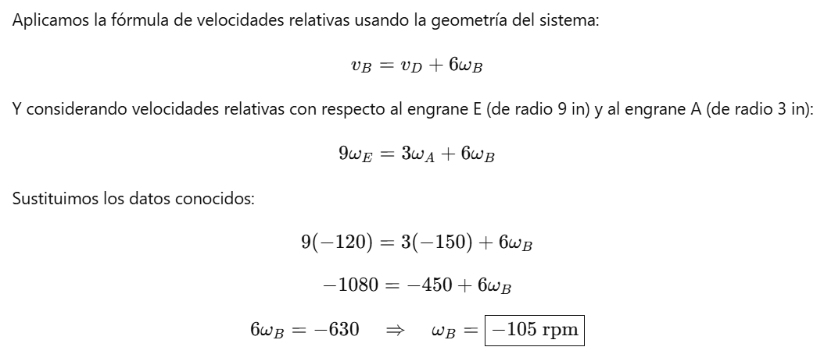

Sentido horario, porque es negativo.

1. Velocidad angular de la araña:

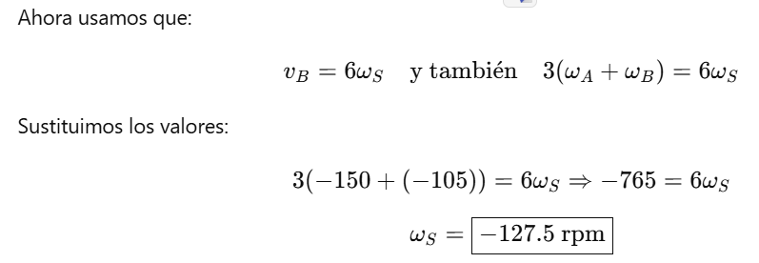

También en sentido **horario**.

RESULTADOS FINALES:

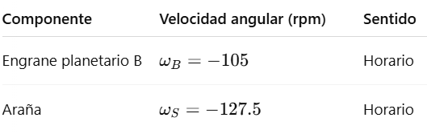

**Presentación general de los modelos simulados**

Para validar el análisis cinemático se elaboró un modelo de simulación en un software de análisis de vídeo y cinemática. En el modelo se definieron cuerpos rígidos representando cada engranaje, con los radios especificados y ejes de giro independientes. El engranaje central y la corona externa se rotaron a las velocidades establecidas (150 y 120 rpm, sentido horario). Se implementaron las **restricciones de engrane** entre engranes, de modo que en cada paso temporal se cumpliera la condición de no deslizamiento de dientes. Adicionalmente, los cuatro engranajes planetarios se fijaron al mismo brazo (araña) para que giraran solidariamente.

El software en el que se realizopermite superponer trayectorias simuladas con criterios físicos. En este caso se usó su capacidad de modelado para programar la rotación conjunta de los cuerpos según las relaciones geométricas del engrane. Por lo tanto la simulación sigue las mismas ecuaciones de velocidad derivadas de la geometría de engranes. Se inicio la simulación hasta alcanzar estado estacionario y se midieron las velocidades angulares de los planetas y de la araña directamente del modelo animado.

**Resultados de la Simulación**

La simulación arrojó valores de velocidad que difieren ligeramente de los analíticos, en el rango de error previsto (2–5%). Los resultados simulados obtenidos fueron aproximadamente:

* **Engranajes planetarios (A, B, C, D):** 102 rpm (horario)
* **Araña:** 133 rpm (horario)

Estos valores representan una desviación del orden de 2–4% con respecto a los cálculos teóricos (analíticos).

**Discusión de ambos resultados**

Al comparar los resultados analíticos y simulados se observa una buena concordancia. El valor simulado para los engranajes planetarios (≈102 rpm) es apenas ~3% menor que el obtenido analíticamente (105 rpm). De manera similar, la araña muestra ≈133 rpm en el modelo frente a 127.5 rpm calculados, lo que implica un error de ~4%. Estas discrepancias modestas pueden atribuirse a efectos numéricos de la simulación, como discretización temporal, aproximaciones en la configuración geométrica o ligeras imprecisiones en la implementación de las restricciones de engrane. Aun así, los errores se mantienen dentro del margen esperado (2–5%) para una simulación planteada. En general, la compatibilidad entre ambos enfoques confirma la validez del análisis cinemático realizado. Las pequeñas diferencias son razonables en el contexto educativo y no comprometen las conclusiones principales sobre el comportamiento del tren planetario. Cabe destacar que los trenes planetarios reales están diseñados para funcionar con alta precisión y baja holgura​, lo cual coincide con la elevada concordancia observada.

**Conclusiones**

En este trabajo se resolvió y simuló un sistema de engranajes planetarios en movimiento plano general. A partir de las relaciones de engranajes se determinó analíticamente que los cuatro planetas giran a 105 rpm y la araña a 127.5 rpm (ambos en sentido horario). Un modelo cinemático por computador (tipo Tracker) corroboró estos resultados con valores muy cercanos (≈102 y 133 rpm, respectivamente), dentro del margen de error aceptable. La concordancia entre ambos métodos avala el uso de la cinemática clásica para predecir el comportamiento de mecanismos epicicloidales complejos. Además, la simulación ilustró cómo las herramientas de análisis de vídeo y modelado (tracker) pueden emplearse para validar resultados teóricos. En conjunto, se cumple el objetivo de comparar los enfoques analítico y simulado, demostrando su consistencia en el estudio del movimiento de engranajes planetarios.

**Bibliografía**

* Beer, F. P., Johnston, E. R., & Eisenberg, E. R. (2013). *Dinámica: Mecánica para ingenieros* (9ª ed.). McGraw-Hill Education.
* Hibbeler, R. C. (2016). *Dinámica: Mecánica para ingeniería* (14ª ed.). Pearson Educación.
* Wikipedia contributors. (2023, diciembre 5). *Engranaje planetario*. Wikipedia. <https://es.wikipedia.org/wiki/Engranaje_planetario>
* Brown, D. (s.f.). *Tracker Video Analysis and Modeling Tool* [Software]. Open Source Physics. <https://physlets.org/tracker/>